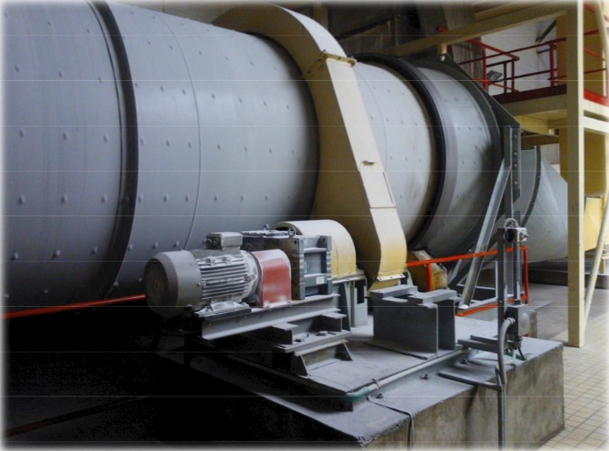
Сушки-охладители производительностью:
500; 700; 900; 1400 т/сут, сахара.
производство Польша и др. модификаций.

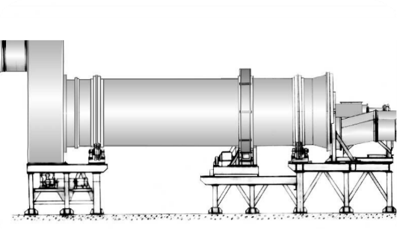

Принцип работы таких сушилок является прямоток горячего воздуха и влажного сахара и противоток холодного воздуха с охлаждаемым сахаром в охладительном барабане. Внутри барабанов по винтовой линии приварены горизонтальные перебрасывающие полки, с помощью которых сахар снизу поднимается вверх и в виде мелких струй (дождя) высыпается на насадку расположенную внутри барабана. Насадка может быть различного профиля, в основном применяется крестообразная насадка из нержавеющей стали. С помощью насадки сахар равномерно распределяется по живому сечению барабана, создаются условия для создания большой поверхности теплообмена, и сахароза равномерно омывается горячим воздухом.

ТЕХНИЧЕСКИЕ ХАРАКТЕРИСТИКИ

ТИП | Барабанные горизонтальные тип Dunford-Elliott (DE)
Производительность, т/с | 500 | 700
Диаметр барабана, мм | 2 690 | 3 128
Длина барабана | 10 060 | 9 760
Частота оборотов барабана, об/мин. | 4,0 | 3,6
Мощность привода, кВ | 30 | 35
Напряжение, V | 400 | 400
Вес установки, т | 36,5 | 50
Габаритные размеры, мм:  (Длина, Ширина, Высота) | 13200/3600/5630 | 13870/3960/6220

Данное оборудование изготавливается Польским производителем, широко используется Российскими сахарными заводами. Зарекомендовало себя надежным и неприхотливым в обслуживании. Гарантийные обязательства 12 месяцев завода изготовителя.
Наше ценообразование включает в себя доставку на Ваш завод, полную таможенную очистку и приятно Вас порадует.
Надеемся на дальнейшее сотрудничество.

